**Pengembangan Layanan Informasi Berbasis ILL (*Inter Library Loan*) di Lingkungan Perguruan Tinggi Negeri Kota Malang**

**Ach. Nizam Rifqi**

UIN Maulana Malik Ibrahim Malang

Email: [nizamrifqi@uin-malang.ac.id](mailto:nizamrifqi@uin-malang.ac.id)

**Abstract**

*This research is a research model that specifically examines the development of information and library services along with the development of technology and information that develops in the community using ILL (Inter Library Loan). The research method uses descriptive qualitative in analyzing and reviewing an ILL concept which is implemented in MILL (Malang Inter Library Loan). Libraries along with the development of information technology which is increasingly massive in its existence in the community are required to meet their various complex needs and want fast (instant) things. ILL (Inter Library Loan) offers a solution to overcome the library's efforts in meeting the needs of these users. MILL (Malang Inter Library Loan) is present as an innovation by adopting ILL, especially in the city of Malang in an effort to meet the various needs of increasingly complex library users. The technical efforts and MILL procedural policies are tried to be applied in the Malang city state university library under the legal umbrella of FKP2TN cooperation by holding the principle of information disclosure through sharing various resources owned by the users of each library.*

**Keywords:** Library Information Services; ILL (Inter Library Loan); MILL (Malang Inter Library Loan).

**Abstrak**

*Penelitian ini merupakan model penelitian yang secara khusus mengkaji mengenai pengembangan layanan informasi dan perpustakaan seiring dengan perkembangan teknologi dan informasi yang berkembang di masyarakat menggunakan ILL (Inter Library Loan). Metode penelitian menggunakan deskriptif kualitatif dalam menganalisa dan mengkaji sebuah konsep ILL yang diimplementasikan dalam MILL (Malang Inter Library Loan). Perpustakaan seiring dengan perkembangan teknologi informasi yang kian masif keberadaannya ditengah masyarakat dituntut untuk memenuhi berbagai kebutuhan mereka yang kompleks dan menginginkan serba cepat (instan). ILL (Inter Library Loan) menawarkan sebuah solusi untuk mengatasi upaya perpustakaan dalam pemenuhan kebutuhan pengguna tersebut. MILL (Malang Inter Library Loan) hadir sebagai sebuah inovasi dengan mengadopsi dari ILL khususnya di kota Malang dalam upaya pemenuhan berbagai kebutuhan pengguna perpustakaan yang semakin kompleks. Upaya-upaya teknis maupun kebijakan prosedur MILL coba diterapkan dilingkungan perpustakaan perguruan tinggi negeri kota Malang dalam payung hukum kerja sama FKP2TN dengan memegang prinsip keterbukaan informasi melalui share berbagai resources yang dimiliki kepada para pengguna masing – masing perpustakaan.*

**Kata Kunci:** Layanan Informasi Perpustakaan, ILL (Inter Library Loan); MILL (Malang Inter Library Loan).

1. **PENDAHULUAN**

Perkembangan teknologi sebagai upaya pemenuhan kebutuhan informasi berjalan cukup masif selama beberapa tahun terakhir. Hal ini sejalan dengan kegiatan keseharian masyarakat yang tidak dapat terpisahkan oleh pemanfaatan teknologi informasi, termasuk aktivitas penemuan informasi, guna memenuhi kebutuhan informasi yang telah menjadi kebutuhan dasar manusia saat ini. Pendidikan menjadi sektor penting dalam membawa perubahan dan kemajuan peradaban bangsa, maka sudah menjadi hal yang tidak boleh disepelekan khususnya berkaitan dengan pemenuhan akan kebutuhan informasi dikalangan dunia akademis.

Perpustakaan akademik Pendidikan tinggi atau lebih popular disebut perpustakaan perguruan tinggi dalam undang-undang Nomor 43 Tahun 2007 yang keberadaaanya sebagai jantung perguruan tinggi (*the heart of university*) menjadi penompang sentral dalam pemenuhan kebutuhan informasi dikalangan sivitas akademika perguruan tinggi. Adanya berbagai macam kebutuhan sivitas akademika perguruan tinggi yang beragam mulai dari penunjang kebutuhan tugas perkuliahan maupun komunikasi ilmiah secara luas tentunya menunjukkan suatu realitas bahwa tidak ada satupun perpustakaan yang ada dapat memenuhi kebutuhan informasi apa yang dibutuhkan seluruh penggunaya secara utuh, tentu setiap perpustakaan memiliki keterbatasan dalam hal pelayanan informasi. Oleh karena itu dalam pengembangannya diperlukan suatu konsep pengembangan layanan informasi perpustakaan.

Adanya *open access* dan keterbukaan informasi khususnya berbagai koleksi antar perpustakaan tentunya diperlukan agar dapat menambah kekayaan informasi pada masing-masing perpustakaan. Perspektif lama dalam pengelolaan perpustakaan perlu dilakukan suatu pengembangan sesuai dengan tuntutan dan kebutuhan. Sebagai lembaga yang berorientasi kepada pengguna tentunya perpustakaan perlu selalu berupaya untuk memberikan layanan yang terbaik. Suatu inovasi dan kemudahan pelayanan khususnya dalam hal *sharing* informasi seperti mengembangkan layanan ILL (*Inter Library Loan*).

Selama beberapa tahun terakhir penerapan ILL (*Inter Library Loan*) telah menjadi sebuah fungsi utama perpustakaan khususnya lingkungan Pendidikan tinggi dalam membantu para sivitas akademika dalam pemenuhan kebutuhan informasi mereka.(Ahmadi et al., 2013). ILL (*Inter Library Loan*) menjadi sebuah terobosan dalam pengembangan layanan perpustakaan khususnya dalam pemanfaatan *resources* antar perpustakaan. Sebagaimana diungkapkan secara konsep dapat di istilahkan dengan jasa silang layan antar perpustakaan. Secara lebih spesifik proses pelayanan ILLadalah sebuah perpustakaan meminta bahan dari atau memasok bahan ke perpustakaan lain dengan tujuan untuk mendapatkan informasi yang dibutuhkan oleh pengguna ketika perpustakaan yang menaungi tidak menyediakan informasi yang dibutuhkan pengguna tersebut.

Perkembangan ILL sebenarnya dapat dikatakan sudah berjalan cukup lama untuk luar indonesia. Kajian-kajian terkait ILL sudah banyak bermunculan diantaranya *A new approach towards a national inter-library loan system in The Netherlands: introducing VDX,* dalam kajian tersebut diungkapkan bahwa ILL sebuah solusi yang ditawarkan oleh perpustakaan umum di Belanda ternyata mampu memberikan solusi mengenai upaya pengoptimalan akses sumber-sumber informasi antar perpustakaan yang dibutuhkan pengguna serta lebih jauh dari itu dengan berjalannya ILL mampu mengoptimalkan masalah biaya yang harus dikeluarkan perpustakaan secara efisien (Braun et al., 2006). Studi lain yang mengkaji masalah ILL yaitu *Inter-library loan services and access to electronic resources in French university libraries: a marriage of reason,* dalam studi ini memberikan hasil bahwa dengan diterapkannnya ILL bukan hanya berimbas pada pemanfaatan *resources* antar perpustakaan secara maksimal namun lebih jauh bahwa pengguna dengan adanya layanan ini ilmu pengetahuan mereka menjadi lebih berkembang yaitu adanya sebuah komunikasi ilmiah, di mana mereka memiliki beragam pengetahuan dari berbagai multidisiplin ilmu (Boukacem, 2003). ILL juga berkembang bukan hanya sebatas pemanfaatan *resources* antar perpustakaan secara fisik, namun berkembang pada *document deliver* berbasis digital seperti yang sudah diterapkan di White Rose Consortium di Inggris melalui program konsursium. Pada penerapannya 3 universitas yang berada di wilayah Yorkshire, UK, yaitu: University of Leeds, University of Sheffield, dan University of York. Mereka menggunakan perangkat lunak EPrints yang dikembangkan oleh University of Southampton untuk membangun IR bersama (Mufid & Zuntriana, 2015).

Beberapa fakta diatas terkait penerapan ILL dapat terjadi mengingat bahwa antar perpustakaan walaupun itu satu level misalkan antar perpustakaan perguruan tinggi tentu memiliki corak dan karakteristik keilmuan yang berbeda-beda. Adanya ILL membuka peluang bagi pengguna untuk memanfaatkan *resources* dengan multidisiplin ilmu antar perpustakaan dan mereka pun menjadi kaya akan berbagai subdisiplin ilmu pengetahuan. Perkembangan ILL di Indonesia memang masih belum semasif dinegara-negara maju, namun pelahan-lahan mulai bermunculan mengadakan jalinan kerjasama berupa antar jaringan perpustakaan dengan berbasiskan teknologi informasi salah satunya berupa pembentukan suatu katalog induk (*Union Catalog*). Akhir tahun 2016 sebagai upaya pengembangan dari *Indonesia Onesearh* dengan di bawah kerjasama dan payung hukum FKP2TN serta Nota kesepahaman (Memorandum of Understanding atau MoU) khususnya di kota Malang lahir sebuah program kerjasama antar perpustakaan peruruan tinggi negeri dengan nama MILL (Malang *Inter Library Loan*). MILL mulai dirancang dengan di prakarsai 7 perpustakaan PTN dikota Malang diantaranya Perpustakaan Pusat Universitas Brawijaya, UPT Perpustakaan Universitas Negeri Malang, Perpustakaan Pusat UIN Maliki, UPT Perpustakaan Politeknik Negeri Malang, Perpustakaan Pusat Poltekes Kemenkes Malang, Perpustakaan Sekolah Tinggi Ilmu Pertanian dan Perpustakaan Politeknik Angkatan Darat membuat konsep jaringan kerjasama yang bukan hanya sebatas pemanfaatan kunjungan pengguna dalam ruang lingkup antar perpustakaan namun juga lebih pada akses sampai pada peminjaman sumber-sumber informasi di dalamnya.

Sebagai salah satu program kerjasama silang layan informasi perpustakaan, Malang Inter Library Loan(MILL) berusaha membentuk suatu *institutional repository* bersama rintisan di tanah air. Selain motif efisiensi, kekayaan konten lokal yang dimiliki oleh tujuh institusi yang anggotanya jika digabungkan tentu akan menjadi aset dan sumbangan yang sangat berharga untuk kemajuan ilmu pengetahuan. Tantangan tentu akan selalu ada, namun peluang dan kemanfaatan yang diberikan oleh jaringan kerjasama *Inter Library Loan* juga layak untuk dipertimbangkan.

Metode penelitian yang digunakan sebagai analisis dalam pembahasan ini yaitu menggunakan deskriptif kualitatif. Peneliti dalam konteks ini sebagai instrument kunci dalam pengumpulan data melalui trigulasi. Selanjutnya analisis data bersifat induktif yang berupa penjabaran mengkaji bagaimana konsep layanan ILL yang diimplementasikan melalui MILL (Malang *Inter Library Loan*).

1. **HASIL DAN PEMBAHASAN**

ILL (*Inter Library Loan*) secara praktis dapat dikatakan merupakan salah satu inovasi layanan sebuah perpustakaan, di mana secara konsep dapat di istilahkan dengan jasa silang layan antar perpustakaan. ALA (*American Library Association*) secara lebih spesifik proses pelayanan *Inter Library Loan* adalah sebuah perpustakaan meminta bahan dari atau memasok bahan ke perpustakaan lain dengan tujuan untuk mendapatkan informasi yang dibutuhkan oleh pengguna ketika perpustakaan yang menaungi tidak menyediakan informasi yang dibutuhkan pengguna tersebut. ILL (*Inter Library Loan*) juga dapat dikatakan suatu jalinan kerjasama antar perpustakaan demi memenuhi kebutuhan perpustakaan, hal tersebut mengingat seiring dengan perkembangan kebutuhan pengguna perpustakaan yang semakin kompleks dan beragam namun disisi lain suatu lembaga perpustakaan tentunya memiliki keterbatasan dalam memenuhi kebutuhan tersebut.

Konsep ILL (*Inter Library Loan*) memberikan suatu solusi mengenai pengembangan layanan informasi di perpustakaan khususnya dalam pemanfaatan *resouces* antar perpustakaan. Sebagaimana diungkapkan secara konsep dapat di istilahkan dengan jasa silang layan antar perpustakaan. Secara lebih spesifik proses pelayanan ILLadalah sebuah perpustakaan meminta bahan dari atau memasok bahan ke perpustakaan lain dengan tujuan untuk mendapatkan informasi yang dibutuhkan oleh pengguna ketika perpustakaan yang menaungi tidak menyediakan informasi yang dibutuhkan pengguna tersebut. Perkembangan ILL sebenarnya dapat dikatakan sudah berjalan cukup lama untuk luar indonesia.

Menjadi persoalan bersama dan pada umunya dikalangan institusi perpustakaan baik itu perpustakan sekolah, umum/pemerintah, khusus bahkan perpustakaan perguruan tinggi yaitu masalah keterbatasan sumber akses informasi. Suatu fenomena ketika pengguna perpustakaan A membutuhkan suatu referensi yang tidak ditemukan pada perpustakaan tersebut dan ternyata referensi yang dia perlukan ada diperpustakaan B menjadikan suatu persoalan tersendiri bahwa pengguna tersebut nantinya akan kesulitan untuk meminjam referensi tersebut di perpustakaan B. Permasalahan tersebut sering ditemukan khususnya dilingkungan perpustakaan perguruan tinggi. Disisi lain pemanfaatan jalinan kerjasama dan pemanfaatan fasilitas kartu sakti oleh FKP2TN dan kartu super oleh FPPTI dapat dikatakan belum sepenuhnya menjawab masalah persoalan tersebut. Hal tersebut dikarenakan kedua jalinan kerjasama tersebut masih sebatas pemanfaatan kunjungan antar perpustakaan, belum samapai pemanfaatan apalagi meminjam berbagai koleksi yang dimiliki antar perpustakaan. Selain itu juga kerjasama-kerasama yang terbangun lainnya masih sebatas pembuatan katalog induk bersama untuk pencarian berbagai informasi dalam satu pintu yang apat dilihat pada portal seperti portal garuda, IOS (Indonesia *One Search*) dan lain sebagainya.

MILL (Malang *Inter Library Loan*) menawarkan sebuah solusi dan terobosan baru mengenai pengimplementasian ILL di Indonesia. Melalui nota kesepahaman MoU dan dibawah payung hukum kerjasama FKP2TN dikota Malang dibentuklah MILL tersebut. Secara konsep MILL ini pada hakikatnya sama persis dengan ILL, namun sementara ini pemanfaatan layanan hanya dapat digunakan bagi lingkungan tujuh perguruan tinggi negeri di kota Malang yang antara lain: 1. Perpustakaan Universitas Brawijaya Malang 2. UPT Perpustakaan Universitas Negeri Malang 3. Perpustakaan UIN Maulana Malik Ibrahim Malang 4. UPT Perpustakaan Politeknik Negeri Malang 5. Perpustakaan Politeknik Kesehatan Kemenkes Malang 6. Perpustakaan Politeknik Angkatan Darat Malang dan 7. Perpustakaan Sekolah Tinggi Ilmu Pertanian Malang. Prinsip yang coba dikembangkan dalam hal layanan MILL adalah prinsip keterbukaan informasi melalui *share* berbagai *resources* baik itu tercetak maupun *digital* pada masing-masing perpustakaan dalam ruang lingkup MILL.

Ide awal berdirinya MILL berasal dari keprihatinan penggagasnya, yaitu Kepala Perpustakaan UB, Johan A.E. Noor, terkait dengan keterbatasan akses pemustaka di Indonesia. Dengan menggunakan perspektifnya sebagai pemustaka, beliau memandang akses pemustaka terhadap sumber daya informasi masih sangat terbatas akibat sekat-sekat (ego) yang ada di tiap institusi. Data statistik yang dihimpun oleh tim Perpustakaan UB kurang lebih 40% buku yang dimiliki perpustakaan belum pernah disirkulasikan, hal tersebut sangat disayanagkan mengingat pengguna dari perpustakaan lainpun tidak menutup kemungkinan sangat membutuhkan buku yang kebetulan terdapat diperpustakaan UB dan perpustakaan yang mereka naungi tidak memilikinya. Adanya MILL diharapkan juga dapat melakukan silang layan dengan perpustakaan perguruan tinggi swasta di kota Malang - Melakukan MoU dengan FKP2TN dan FPPTI, sehingga Kartu Sakti FKP2TN dan Kartu Super FPPTI dapat digunakan sebagai kartu silang layan secara langsung di perpustakaan semua anggota (untuk wilayah kota Malang). Berikut merupakan tahapan dalam pengimplementasian layanan MILL:

1. **Membangun Sistem MILL (Malang *Inter Library Loan*)**

Sejak awal dibentuknya MILL dilakukan atas dasar kerjasama silang layan antar perpustakaan, khususnya perpustakaan pergurun tinggi negeri di Kota Malang. Secara teknis pengimplementasian layanan MILL didasarkan pada sistem otomasi maupun *institutional repository* yang dimiliki oleh masing-masing institusi. Artinya data – data semua transaksi yang dilakukan akan masuk ke dalam sistem masing-masing perpustakaan. Namun disisi lain sebelum masuk kedalam sistem masing – masing perpustakaan dibuat suatu aplikasi sebagai perantara akses layanan MILL tersebut.

Pada implementasinya para staf IT disetiap perpustakaan mencoba merancang suatu aplikasi sebagai perantara dalam pemanfaatan layanan MILL tersebut. Beberapa hal yang menjadi dasar pertimbangan dalam pembuatan sistem tersebut diantaranya adalah (Bankier & Gleason, 2014):

1. Fitur multimedia: artinya aplikasi tersebut dapat ditambahkan beberapa fitur-fitur penunjang.
2. Interoperbilitas: merupakan kapabilitas dari suatu produk atau sistem -- yang antar mukanya diungkapkan sepenuhnya - untuk berinteraksi dan berfungsi dengan produk atau sistem lain, kini atau di masa mendatang, tanpa batasan akses atau implementasi.
3. Otentifikasi: adalah proses dalam rangka validasi user pada saat memasuki sistem, nama dan password dari user di cek melalui proses yang mengecek langsung ke daftar mereka yang diberikan hak untuk memasuki sistem tersebut
4. Aksesbilitas: merupakan tingkat kemudahan yang dicapai oleh suatu sistem pada saat penggunaan oleh user maupun penggunaan secara operasional.
5. Preservasi: yaitu apabila terjadi kerusakan mudah untuk dilakukan perbaikan.

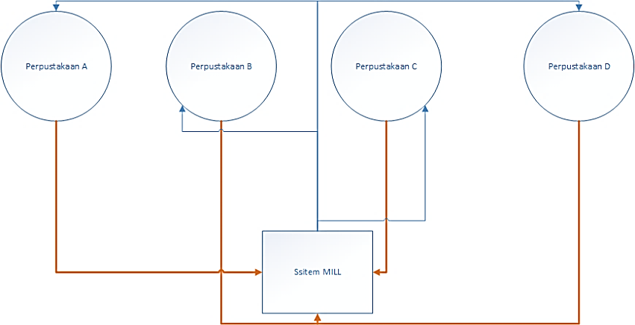

Gambar.1 Konsep Rancangan Kerjasama MILL

Gambar.1 menunjukkan bagaimana konsep jalinan kerjasama yang dibangun dalam MILL. Berdasarkan beberapa pertimbangan tersebut dilakukan suatu pembuatan sistem aplikasi penggubung sebagai portal akses MILL meliputi sistem transaksi dan sistem penelusuran konten koleksi. Sistem yang dibuat merupakan sistem yang berbasis web agar nantinya proses untuk dilakukan *publish online* cukup mudah. Menurut Tim IT pengembang MILL untuk *desain web* yang dikembangkan menggunakan perpaduan antara HTML, Bootstrap, PHP, CSS dan Java. Untuk halaman utama layanan MILL tersebut dapat diakses melalui <http://fkp2tn.org/mill/>. Berikut merupakan beberapa tampilana layanan MILL:

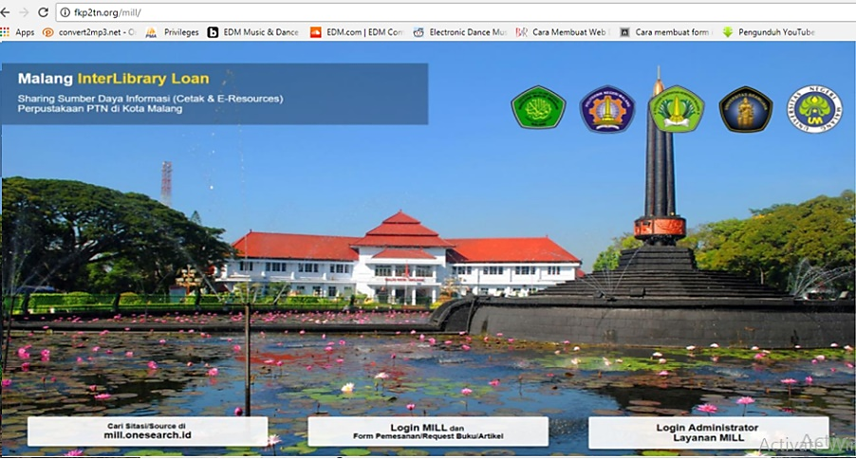

Gambar.2 Halaman Utama Akses Layanan MILL

Gambar.2 tersebut menunjukkan halama utama sebagai akses layanan MILL. Pada halaman tersebut disediakan 3 menu utama yaitu layanan akses katalog penelusuran konten sumber-sumber koleksi, menu *login* untuk pemesanan buku/artikel dan layanan administrator sebagai admin yang menangani proses layanan MILL. Sedangkan untuk server yang digunakan dijadikan satu dengan FKP2TN hal tersebut juga didasarkan bahwa layanan MILL sendiri berada dibawah naungan FKP2TN. Mengenai spesifikasi server yang digunakan meliputi:

1. HP Intel Xeon 2 GHz
2. Memory 2 GB
3. Kapasitas penyimpanan 2 x 500 GB
4. OS Linux Debian 5
5. Script PHP 5
6. *Database* MySQL

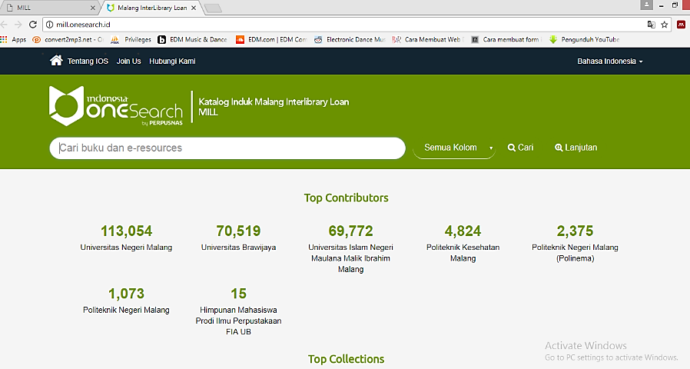

Gambar.3 Katalog Penelusuran Konten Koleksi MILL

Gambar. 3 menunjukkan fasilitas katalog penelusuran konten koleksi yang terdapat pada MILL. Konsep dari katalog penelusuran tersebut sama persis dengan apa yang menjadi konsep pada IOS (Indonesia *One Search*). Proses pengumpulan data – data koleksi dihimpun melalui metode *harvesting* dari masing-masisng aplikasi yang digunakan oleh perpustakaan dalam ruang lingkup MILL. Proses *harvesting* tersebut dilakukan melalui perangkat OAI-PMH yaitu sebuah modul progam kecil yang berfungsi sebagai sarana berkomunikasi antar program aplikasi berbasis web dengan metode *harvesting* (panen/tarik data).

Sistem penelusuran sebagai sarana temu kembali koleksi di MILL tersebut dapat dikatakan sudah sesuai dengan prinsip dalam *access point* di dalam prinsip penelusuran katalog, yaitu pengguna dimungkinkan untuk melakukan penelusuran lewat judul, pengarang dan subyek (Chowdhury, 2004). Selain itu juga sistem penelusuran dikembangkan dengan prinsip yaitu para pengguna ketika melakukan penelusuran tidak mengalami kejenuhan dan tetap merasa senang. Hal yang sering terjadi adalah penelusuran yang berlarut-larut akan membuat para pengguna menajadi jenuh dan malas untuk melanjutkan proses peelusuran informasi.

Berangkat dari hal tersebutlah sistem aplikasi MILL yang dibuat sebagai penelusuran dikembangkan dengan mampu menyajikan informasi yang bukan hanya berdasarkan kata kunci (*keyword matching*) namun juga melalui *conceptual matching.* Hasil penelusuran berupa tampilan informasi yang memiliki relevansi secara konteks (*related in meaning*) dari proses penelusuran dengan bantuan kata kunci yang dimasukkan. Hal tersebut dapat dicontohkan ketika pengguna memasukkan kata kunci “kurikulum pendidikan sekolah” maka informasi yang ditampilkan adalah informasi yang di dalamnya mengandung kata kunci “kurikulum + pendidikan + sekolah.” Namun informasi yang ditampilkan sebagai hasil penelusuran tersebut juga dapat menyimpang dari kata kunci yang di ketikkan, akan tetapi hasil penelusuran akan menampilkan hasil yang masih relevan dengan kata kunci tersebut.

1. **Kebijakan dan Prosedur Pelayanan MILL**

Latar belakang dan dasar hukum adanya kerjasama MILL dengan dibawah naungan FKP2TN antara lain meliputi:

1. Undang-Undang No. 4 Tahun 1990 Tentang Serah Simpan Karya Cetak dan Karya  
   Rekam.
2. Undang-Undang No. 43 Tahun 2007 Tentang Perpustakaan.
3. Permendiknas No. 17/2010 Tentang Pencegahan dan Penanggulangan Plagiat di  
   Perguruan Tinggi.
4. Surat Edaran Dirjen Dikti no. 152/E/T/2011 Tentang Publikasi Karya Ilmiah.
5. SE Dirjen DIKTI No. 2050/E/T/2011 Tentang Kebijakan Unggah Karya Ilmiah dan Jurnal.
6. Permenristekdikti No. 13/2015 Tentang Rencana Strategis Kementrian Riset,  
   Teknologi, dan Pendidikan Tinggi Tahun 2015-2019.
7. SE Dirjen Sumber Daya Iptek dan Dikti no 1864/SE/2015 tanggal 1 Oktober 2015.

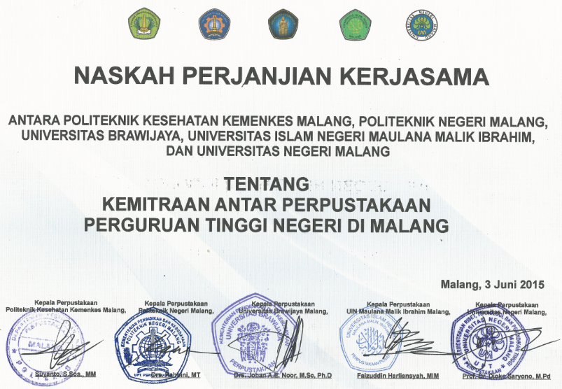

Gambar.4 MoU Jalinan Kerjasama MILL antar Perpustakaan

Melalui beberapa dasar hukum tersebut yang menjadikan pertimbangan dibentuknya suatu jalinan kerjasama MILL tersebut. Masalah mengenai regulasi peminjaman meliputi jangka waktu peminjaman, jumlah pinjaman koleksi, denda dan lain sebagainya semua berdasarkan kebijakan internal perpustakaan masing – masing. MILL dalam hal ini bersifat sebagai wadah dan perantara penggubung jasa silang layan antar perpustakaan. Semua kebijakan yang berhubungan dengan internal kembali ke internal dan forum MILL bersifat menyesuaikan kembali dengan konsidi internal masing-masing perpustakaan.

Proses pelayanan informasi yang disajikan dalam MILL meliputi jasa silang layan peminjaman *resources* di masing-masing perpustakaan tersebut meliputi koleksi tercetak buku dan koleksi *digital* seperti *e-journal* ataupun *e-book* yang dilanggan di masing-masing perpustakaan. Secara teknis proses pemanfaatan layanan melibatkan 3 pihak yaitu pengguna MILL, admin, staf IT dan kurir sebagai distribusi buku. Berikut merupakan alur pemanfaatan layanan MILL oleh pengguna:

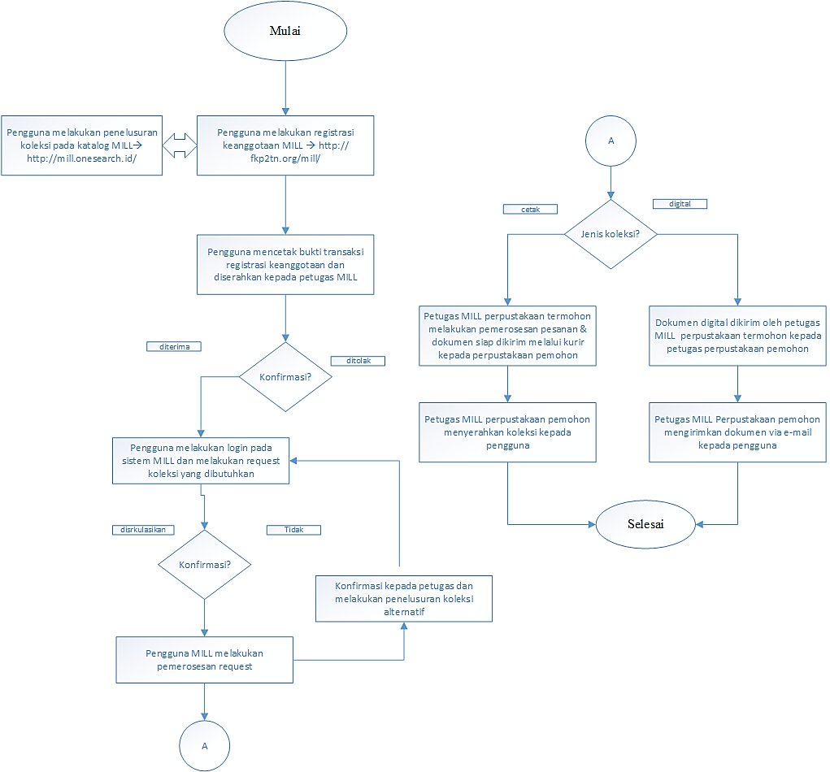

Gambar.5 Prosedur Pemanfaatan Layanan MILL Oleh Pengguna Perpustakaan

Dijabarkan dalam hal ini yaitu pengguna melakukan registrasi terlebih dahulu pada aplikasi MILL kemudian admin melakukan persetujuan/konfirmasi disetujui tidaknya pengguna tersebut untuk menjadi keanggotaan setalah itu pengguna dapat melakukan *request* buku atau artikel melalui sistem MILL, dan admin masing-masing perpustakaan akan melakukan pemerosesan permintaan sampai koleksi yang dibutuhkan ke tangan pengguna. Khusus untuk jasa silan layanan pada konten *digial* konsep yang coba dibangun dalam MILL adanya konsep mengenai *document* *delivery.* Dalam *document* *delivery* nantinya dokumen siap dikirim via *e-mail* pada pengguna yang membutuhkan melalui beberapa prosedur terkait teknik pelayanan dan kebijakan MILL.

1. **KESIMPULAN**

ILL (*Inter Library Loan*) merupakan suatu inovasi dan sekaligus solusi layanan informasi perpustakaan untuk menjawab berbagai tuntutan akan kebutuhan penggguna tersebut. Berangkat dari konsep kerjasama yang dibangun oleh berbagai perpustakaan diantaranya seperti jasa pengkatalogan bersama untuk menciptakan suatu katalog induk sebagai sarana penelusuran berbasis satu pintu hingga sampai akhirnya lahir suatu jalinan jasa silan layan antar perpustakaan. Perkembangannya ILL sudah banyak diterapkan di berbagai negara dan telah membawa dampak yang cukup siginifikan bagi perpustakaan maupun para pengguna mulai dari efisiensi biaya yang dikeluarkan, kebermanfaatan *resources* perpustakaan sampai penambahan wawasan keilmuan pengguna yang menjadi multidisiplin ilmu.

MILL (Malang *Inter Library Loan*) merupakan salah satu proram yang dapat dikatakan pertama kali di Indonesia dengan mengadopsi apa yang menjadi konsep ILL tersebut. Dibawah payung hukum jalinan kerjasama FKP2TN khususnya di kota Malang. Sampai saat ini ada tujuh anggota perpustakaan perguruan tinggi negeri yang tergabung dalam MILL. Berangkat dari berbagai kebutuhan pengguna lingkungan perguruan tinggi, dan disatu sisi jalinan kerjasama FKP2TN yang masih sebatas layanan kunjungan antar perpustakaan maka coba di kembangkanlah layanan informasi perpustakaan berupa jasa silang layan anatar perpustakaan. Prinsip yang coba diterapkan dalam pengembangan layanan informasi perpustakaan melalui MILL ini adalah prinsip keterbukaan informasi dengan *share* berbagai *resources* antar perpustakaan dalam ruang lingkup kerjasama MILL baik itu sumber tercetak maupun *digital.* Dalam hal kebijakan MILL secara teknis memiliki kebijakan dan prosedur dalam pemanfaatan layannnya, namun masalah regulasi akses koleksi sepenuhnya kembali kepada kebijakan masing-masing internal pihak perpustakaan.

**DAFTAR RUJUKAN**

Ahmadi, M., Dileepan, P., & Murgai, S. R. (2013). Predicting demand for inter-library loan requests. *Bottom Line*, *26*(3), 116–128. https://doi.org/10.1108/BL-05-2013-0012

Bankier, J. G., & Gleason, K. (2014). *Institutional Repository Software Comparison Text contributed by*.

Boukacem, C. (2003). Inter-library loan services and access to electronic resources in french university libraries: A marriage of reason. *Interlending and Document Supply*, *31*(4), 218–227. https://doi.org/10.1108/02641610310506942

Braun, P., Hörnig, L., & Visser, F. (2006). A new approach towards a national interlibrary loan system in The Netherlands: Introducing VDX. *Interlending & Document Supply*, *34*(4), 152–159. https://doi.org/10.1108/02641610610714713

Chowdhury. (2004). *Introduction to Modern Information Retrieval* (2nd ed.). Facet Publishing.

Nurdin, L., & Mukhlis, S. (2019). Institutional repository as an information infrastructure for scholarly communication: An exploratory study in Indonesia. *Malaysian Journal of Library and Information Science*, *24*(3), 101–114. https://doi.org/10.2452/mjlis.vol24no3.6

Zuntriana, A., & Sos, S. (2015). Program Malang Inter Library Loan (MILL) menuju Konsorsium Repositori Institusional Universitas Negeri di kota Malang. *Konferensi Perpustakaan Digital Indonesia Ke-8*, *November*, 1–20. http://repository.uin-malang.ac.id/459/

Bbgb (Nurdin & Mukhlis, 2019)